Лексическая тема
«Дикие животные нашей страны»
(Подготовила: учитель-логопед Коник Е.И.)

- Для начала предложите ребёнку посмотреть несколько интересных обучающих видеоуроков «Дикие животные нашей страны».
https://ok.ru/video/1061490725179
https://yandex.ru/video/preview/1609931299338391638
https://yandex.ru/video/preview/8738068073008959153

https://yandex.ru/video/preview/9104721667282858797

https://youtu.be/7QFuU1xzJqg

- Далее побеседуйте с ребенком, поиграйте в предложенные игры и выполните задания:
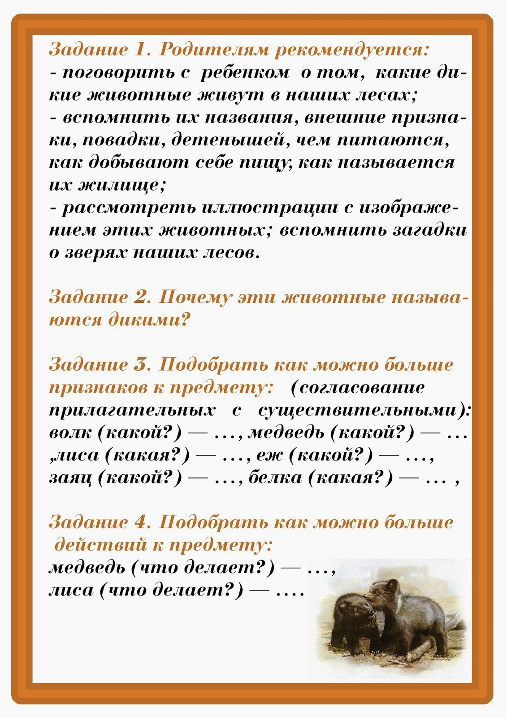

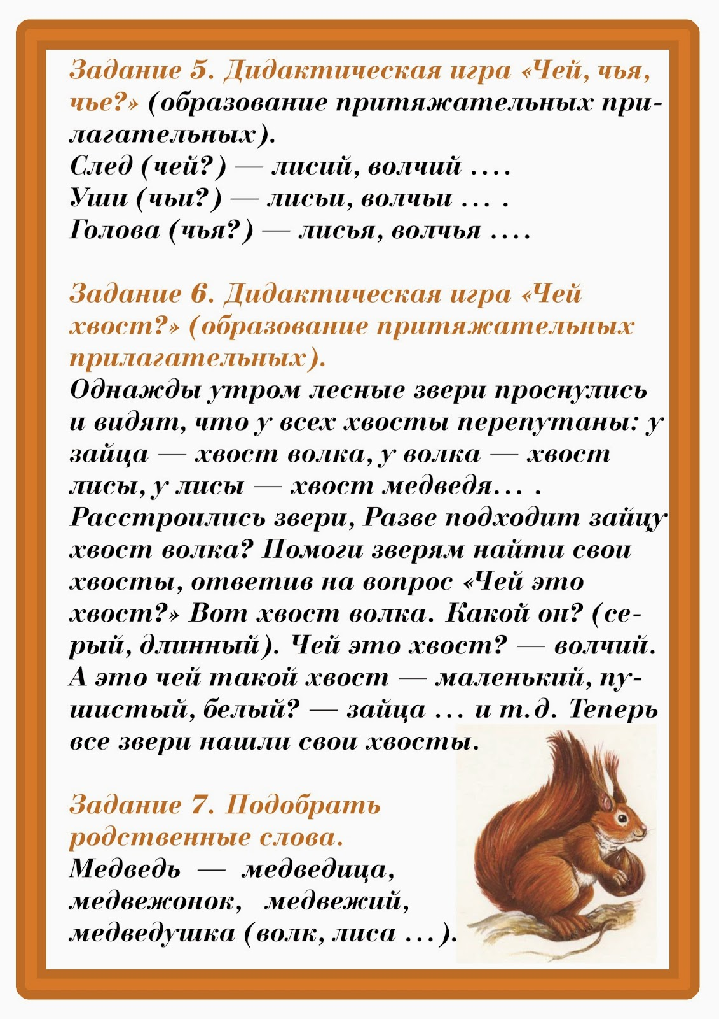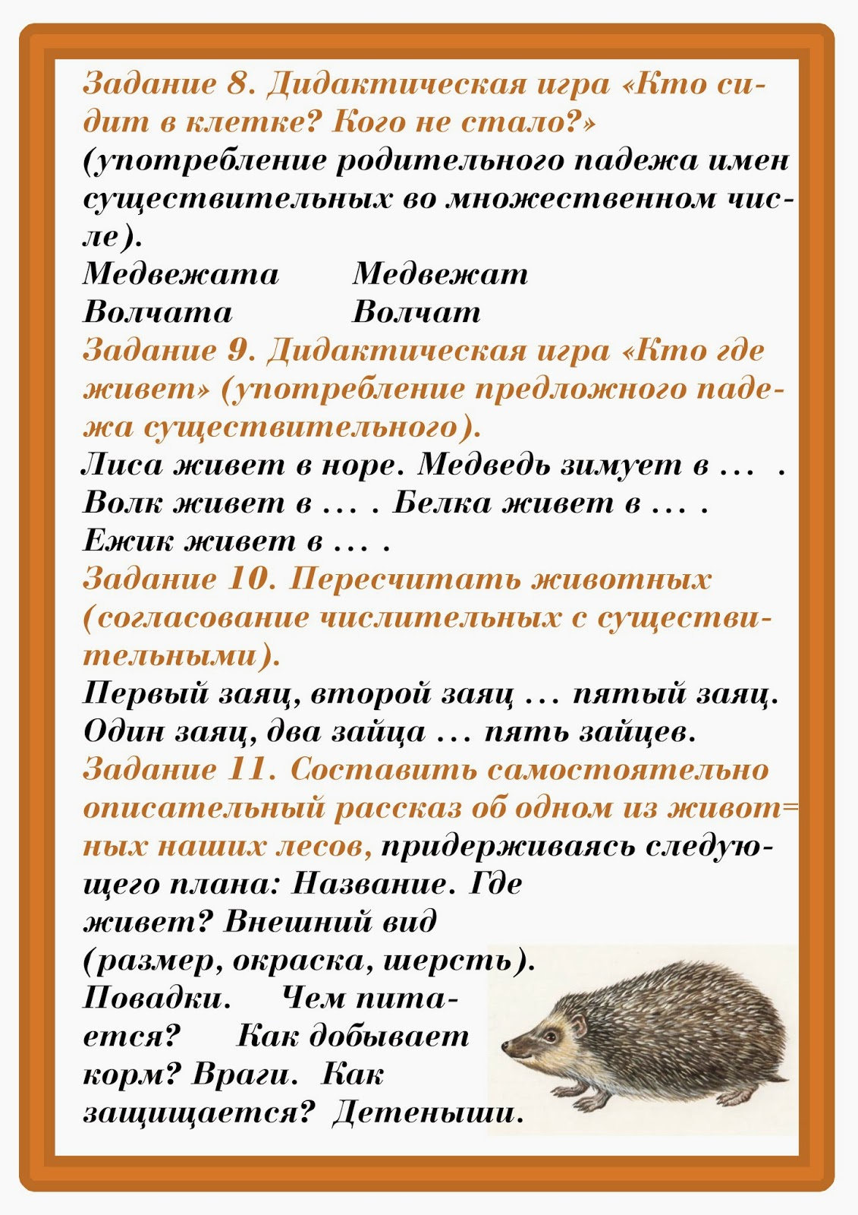

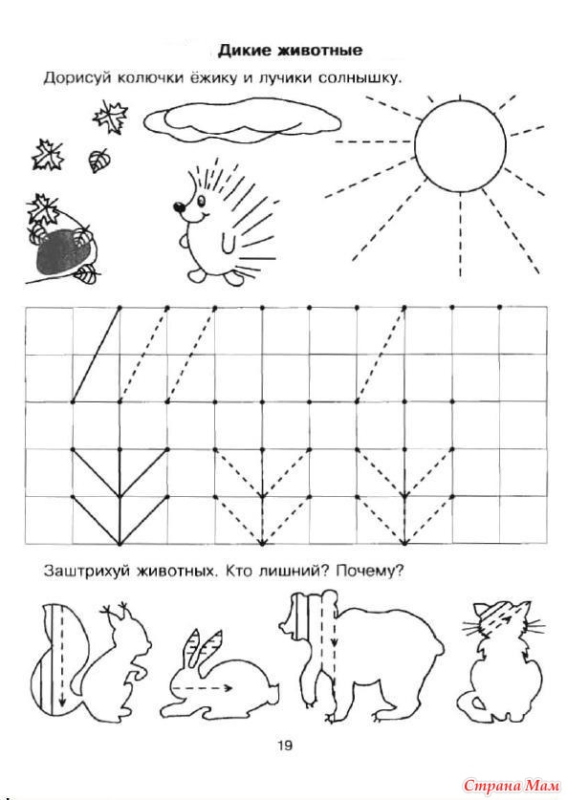

- И напоследок, закрепите полученные знания и представления ребенка по ниже предложенным ссылкам в обучающих онлайн-играх

Игра про животных для детей, онлайн игра про зверей бесплатно (igraemsa.ru)
Игры про лесных зверей бесплатно. Детские игры о зверях (igraemsa.ru)

